4.3 طراحی سناریوها و آدیت کیفیت
ارزیابی استراتژی‌های پوشش ریسک نیازمند مجموعه‌ای از سناریوهای معاملاتی است که طیف گسترده‌ای از شرایط بازار را پوشش دهد. در این پژوهش، سه نوع مجموعه سناریو طراحی شده است که هر کدام هدف متفاوتی در ارزیابی دارند. برای هر سناریو، پارامترهای زیر تعریف شده‌اند: تاریخ شروع، افق زمانی (۲۰ تا ۴۰ روز معاملاتی)، حجم معامله (۱ میلیون بشکه)، و قیمت‌های اسپات و آتی متناظر.

4.3.1 انواع سناریوها
سناریوهای پایه (Baseline) برگرفته از تاریخ‌های واقعی بازار هستند. به ازای هر روز معاملاتی موجود در داده‌ها، یک سناریو با افق ثابت ۲۰ روزه تعریف شده است. این سناریوها وضعیت معاملاتی واقعی را شبیه‌سازی می‌کنند و پایه اصلی ارزیابی عملکرد تاریخی هستند.
سناریوهای اوراکل (Oracle All) شامل طیف گسترده‌تری از شرایط بازار هستند. این سناریوها به دو دسته تقسیم می‌شوند: اکستریم روزانه (Extreme Daily) که رویدادهای بحرانی با حرکات قیمتی شدید را شبیه‌سازی می‌کند، و فیزیبل ماهانه (Feasible Monthly) که شرایط معاملاتی واقع‌بینانه در افق ماهانه را مدل می‌کند. افق زمانی این سناریوها بین ۲۰ تا ۴۰ روز متغیر است.
سناریوهای اوراکل کیهانی (Oracle Universe) گسترده‌ترین مجموعه ارزیابی را تشکیل می‌دهند. این مجموعه از نمونه‌برداری کامل از فضای سناریوهای ممکن ایجاد شده و به عنوان مجموعه آموزشی اصلی برای مدل SAC استفاده می‌شود. بزرگی این مجموعه (بیش از ۱۰۴٬۰۰۰ سناریو برای WTI) آموزش robust را تضمین می‌کند.
دارایی | نوع سناریو | تعداد | بازه زمانی | افق (روز)
WTI Spot | Baseline | 10,425 | 1986–2025 | 20 (ثابت)
WTI Spot | Oracle All | 29,032 | 1986–2025 | 20–40
WTI Spot | Oracle Universe | 104,250 | 1986–2025 | 20–40
Brent Spot | Baseline | 10,066 | 1987–2025 | 20 (ثابت)
Brent Spot | Oracle All | 27,943 | 1987–2025 | 20–40
Brent Spot | Oracle Universe | 100,660 | 1987–2025 | 20–40
OPEC Basket | Baseline | 5,990 | 2003–2025 | 20 (ثابت)
OPEC Basket | Oracle All | 16,579 | 2003–2025 | 20–40
OPEC Basket | Oracle Universe | 59,900 | 2003–2025 | 20–40
مجموع | — | ~364,000 | — | —
جدول 4.6 — خلاصه corpus سناریوهای معاملاتی برای سه دارایی

4.3.2 آدیت کیفیت سناریوها
برای اطمینان از صحت داده‌های سناریو، یک فرایند آدیت کیفیت اجرا شد که سه معیار اصلی را بررسی می‌کند: (۱) پوشش تاریخی — آیا بازه زمانی سناریو کاملاً در داده‌های master قرار دارد؟ (۲) کامل‌بودن داده — آیا قیمت‌های اسپات و آتی در پنجره سناریو موجود است؟ (۳) انطباق افق — آیا افق واقعی با افق هدف تعریف‌شده برابر است؟
نتایج نشان داد که ۱۰۰٪ سناریوها در محدوده زمانی داده‌های master قرار دارند (معیار اول کاملاً برقرار است). نرخ بالای عدم انطباق افق در سناریوهای Baseline (۱۰۰٪) ناشی از تفاوت تعریف افق هدف (تعداد روزهای تقویمی) با افق واقعی (تعداد روزهای معاملاتی) است و یک مشخصه طراحی عمدی است، نه خطا. نرخ داده گمشده در سناریوها نیز عمدتاً به محدودیت در دسترس‌بودن برخی فیچرها در سال‌های اولیه برمی‌گردد.
دارایی | نوع | تعداد | در محدوده Master | داده گمشده | عدم انطباق افق
WTI | Baseline | 10,425 | 100% | 48.6% | 100%*
WTI | Oracle All | 29,032 | 100% | 65.9% | 86.7%
WTI | Oracle Universe | 104,250 | 100% | 66.0% | 85.8%
Brent | Baseline | 10,066 | 100% | 50.8% | 100%*
Brent | Oracle All | 27,943 | 100% | 66.9% | 86.7%
Brent | Oracle Universe | 100,660 | 100% | 67.0% | 85.9%
OPEC | Baseline | 5,990 | 100% | 47.4% | 100%*
OPEC | Oracle All | 16,579 | 100% | 63.6% | 86.7%
OPEC | Oracle Universe | 59,900 | 100% | 64.0% | 85.7%
جدول 4.7 — نتایج آدیت کیفیت سناریوها — * عدم انطباق ۱۰۰٪ در Baseline مشخصه طراحی است نه خطا
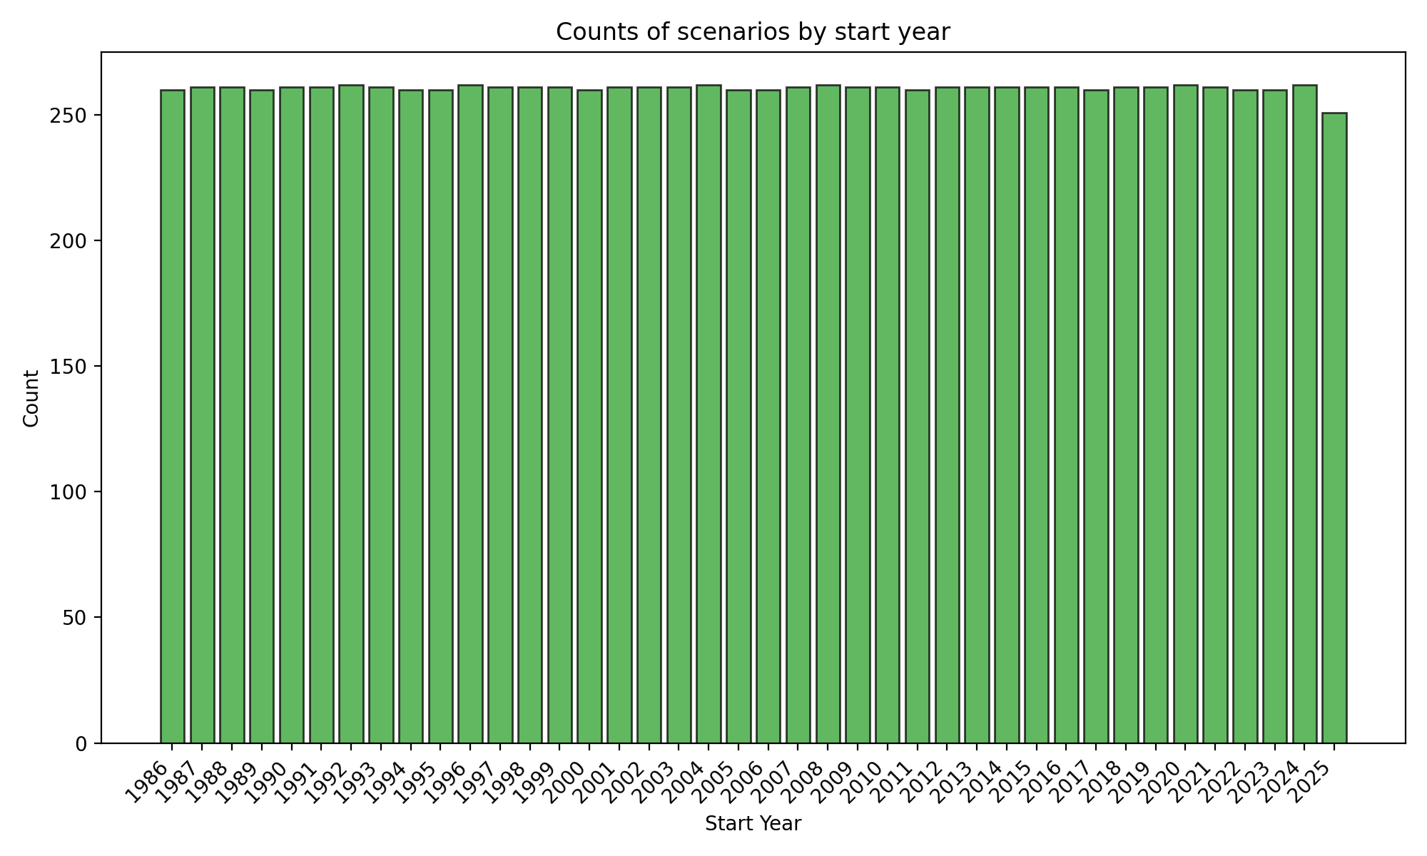
شکل 4.11 — توزیع سناریوهای Baseline WTI بر اساس سال شروع (1986–2025)
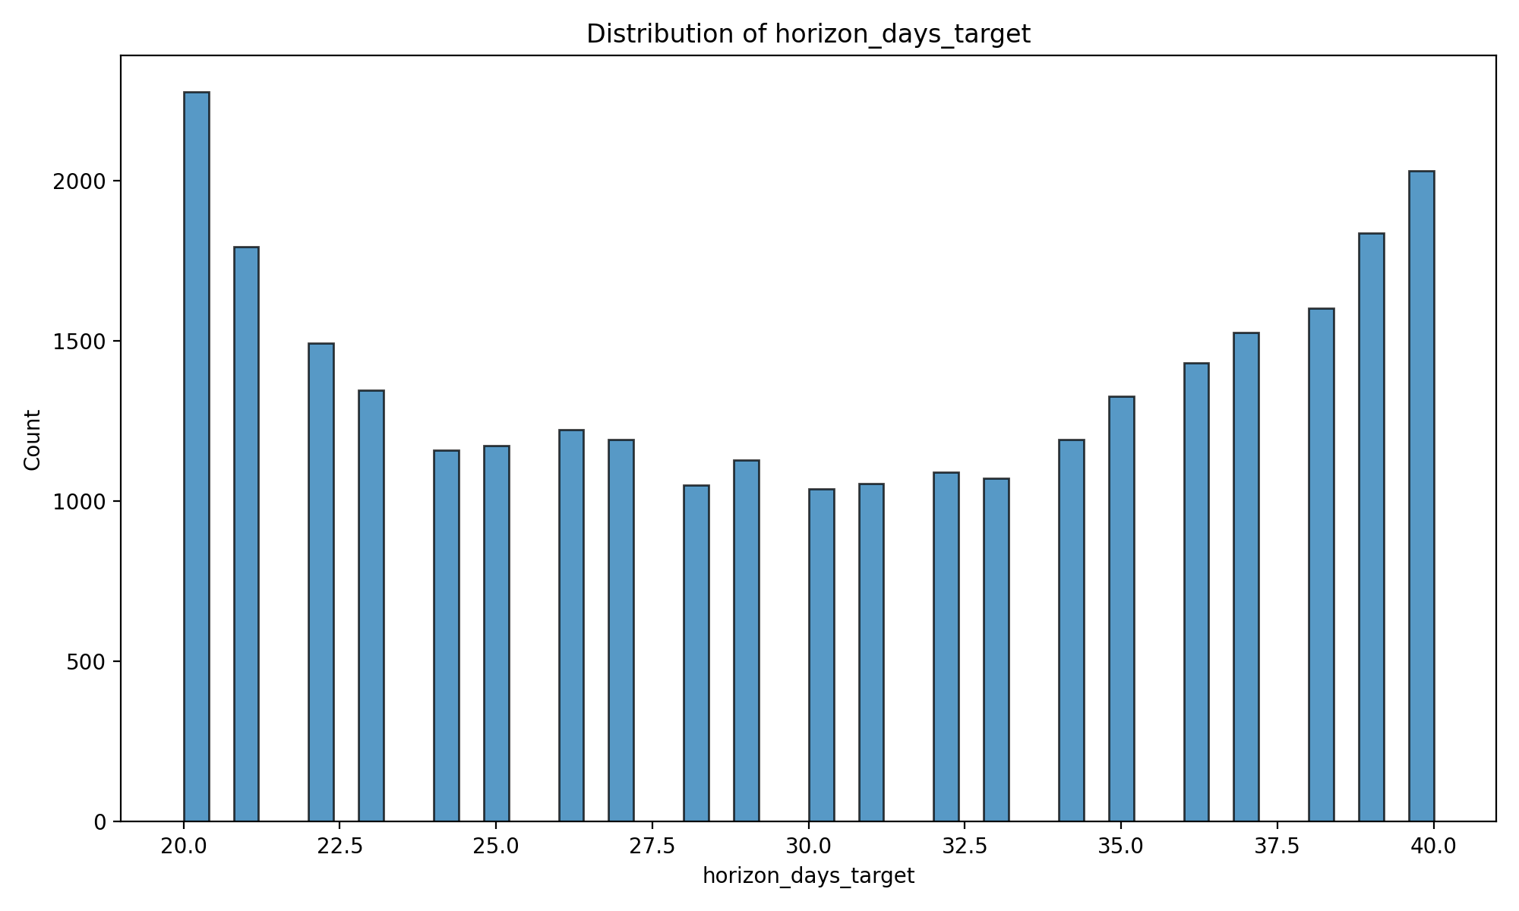
شکل 4.12 — توزیع افق زمانی سناریوهای Oracle All — WTI (20 تا 40 روز معاملاتی)
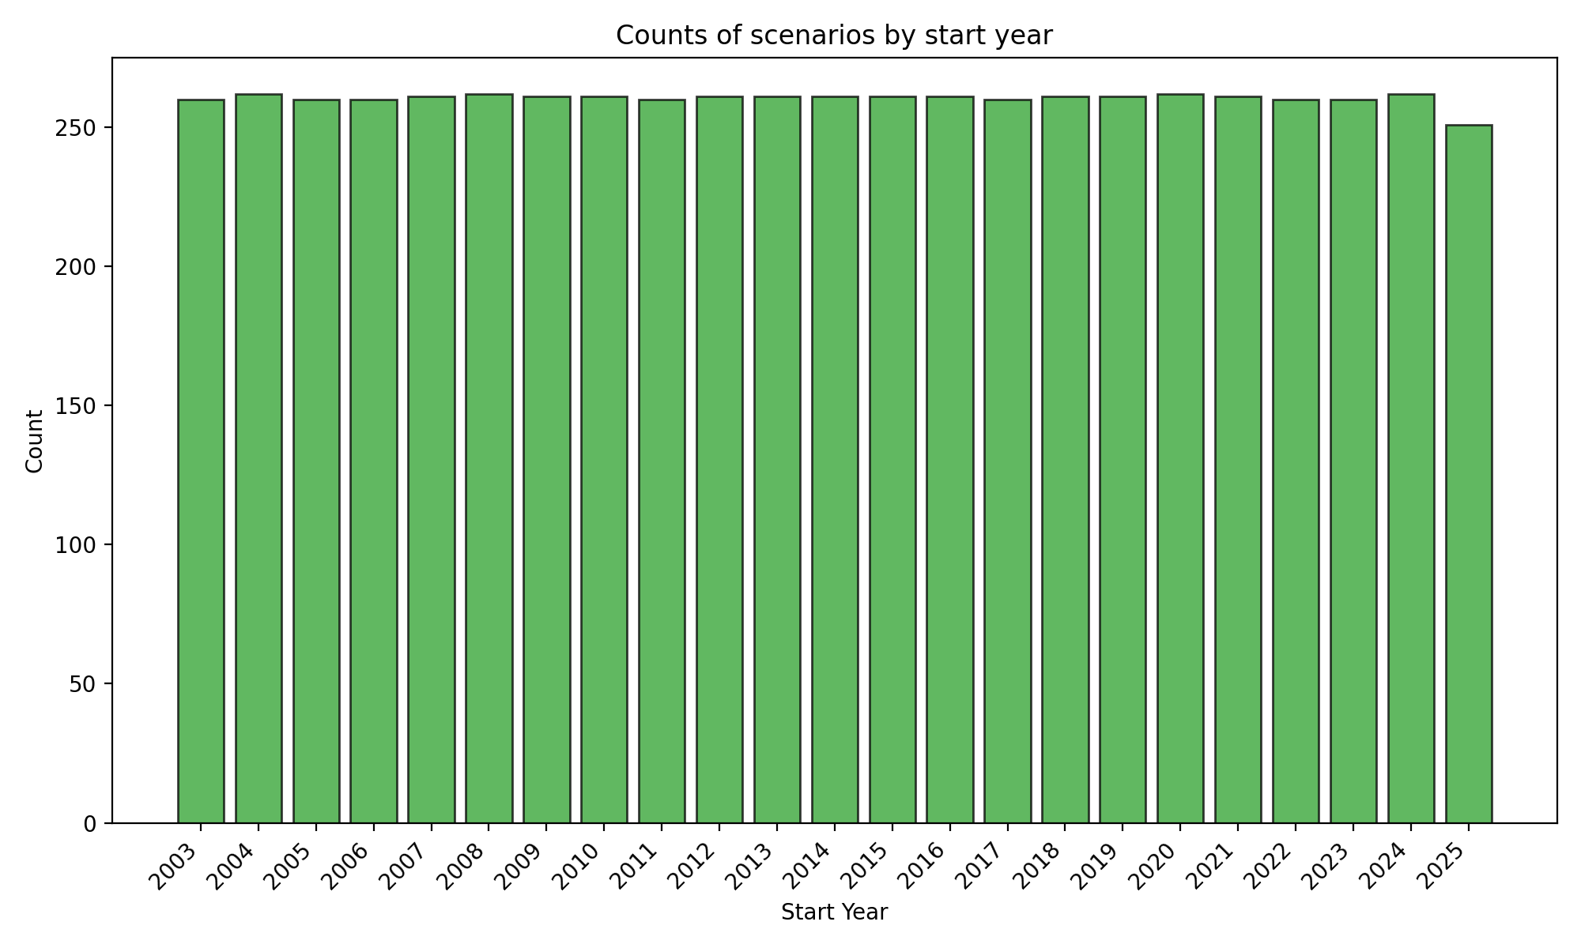
شکل 4.13 — توزیع سناریوهای Baseline OPEC Basket بر اساس سال شروع (2003–2025)
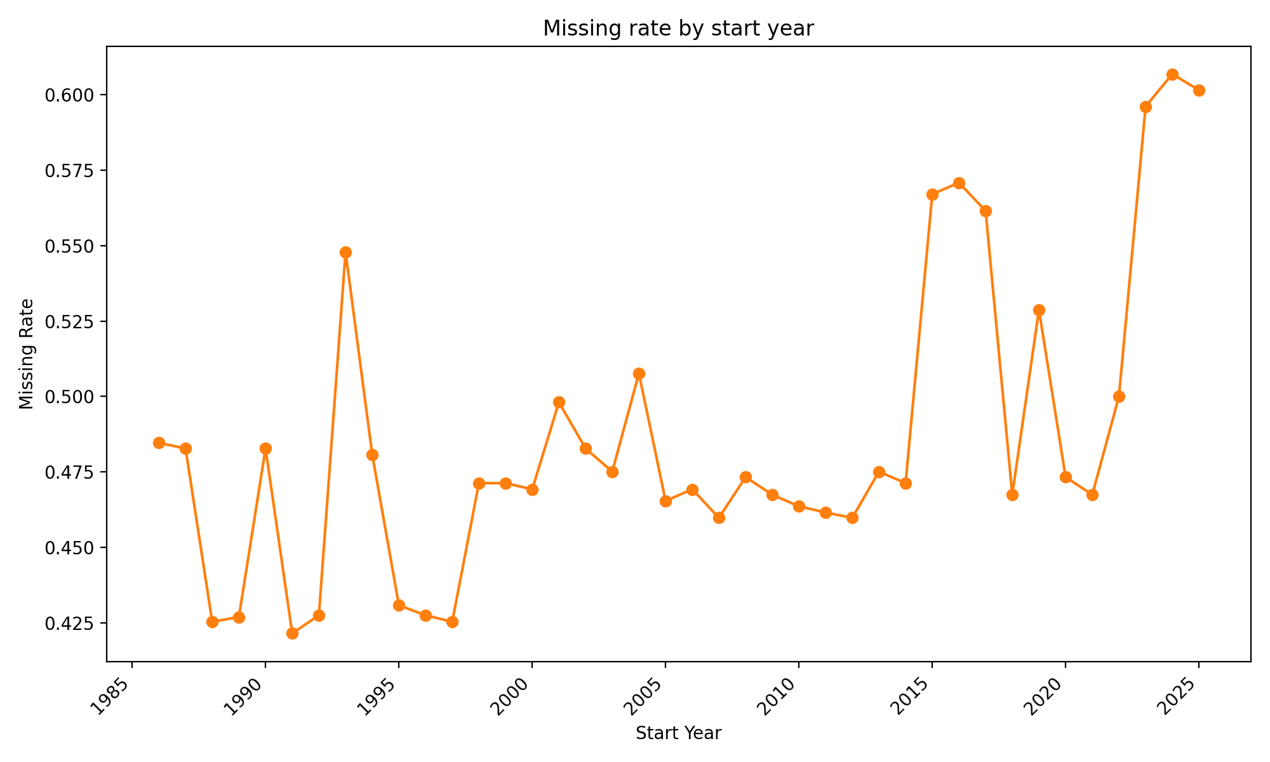
شکل 4.14 — نرخ داده گمشده در سناریوهای WTI بر اساس سال — افت در سال‌های اولیه

4.4 تنظیمات آزمایشی SAC
الگوریتم SAC (Soft Actor-Critic) به عنوان هسته یادگیری تقویتی این پژوهش انتخاب شده است. SAC یک الگوریتم بازیگر-منتقد خارج از سیاست (off-policy) با حداکثرسازی آنتروپی است که به دلیل پایداری آموزش، کارایی نمونه بالا، و عملکرد مطلوب در فضاهای عمل پیوسته برای این وظیفه مناسب است.

4.4.1 پارامترهای مدل SAC
جدول ۴.۸ پارامترهای کامل مدل SAC را نشان می‌دهد. معماری شبکه عصبی شامل دو لایه پنهان با ۱۲۸ نرون است که برای بازیگر (actor) و منتقد (critic) به کار می‌رود. ضریب تخفیف γ=0.995 انتخاب شده تا پاداش‌های آینده به اندازه کافی در نظر گرفته شوند.
دسته پارامتر | پارامتر | مقدار
الگوریتم | نوع | SAC (Soft Actor-Critic)
شبکه | معماری | 128 × 128 (دو لایه پنهان)
شبکه | نرخ یادگیری | 0.0003
شبکه | اندازه بافر تجربه | 100,000
شبکه | اندازه دسته آموزشی | 256
شبکه | ضریب تخفیف (γ) | 0.995
شبکه | نرخ به‌روزرسانی هدف (τ) | 0.005
محیط | محدوده hedge ratio | [0.0، 1.25]
محیط | گام تغییر hedge ratio (Δh) | 0.01
محیط | حجم معامله | 1,000,000 بشکه
محیط | هزینه هر قرارداد | $10 USD
محیط | طول اپیزود | 30 روز
Rolling Window | بازه آموزش | 2 سال
Rolling Window | بازه اعتبارسنجی | 6 ماه
Rolling Window | بازه آزمون | 6 ماه
Rolling Window | تعداد پنجره‌ها | 28 پنجره
Rolling Window | تعداد ویژگی ورودی | 38 فیچر
جدول 4.8 — پارامترهای کامل مدل SAC در این پژوهش

4.4.2 تابع پاداش چندهدفه
یکی از نوآوری‌های اصلی این پژوهش، طراحی تابع پاداش سه‌جزئی است که همزمان سه هدف را بهینه می‌کند: کاهش ریسک دنباله (LPM)، کاهش نوسان‌پذیری، و کنترل هزینه‌های معاملاتی. تابع پاداش به صورت زیر تعریف شده است:
r_t = w_LPM · (-LPM₂(τ)) + w_Vol · (-σ²_portfolio) + w_Cost · (-C_t_normalized)
جزء پاداش | وزن | تعریف | هدف
LPM (Lower Partial Moment) | 0.45 (45%) | LPM₂ با آستانه τ=0.0001 | کاهش ریسک دنباله پایین
نوسان‌پذیری (Volatility) | 0.35 (35%) | واریانس انباشته بازده پرتفوی | کاهش کلی نوسان
هزینه تصمیم (Decision Cost) | 0.20 (20%) | هزینه معاملاتی نرمال‌شده | جلوگیری از معاملات بیش از حد
جدول 4.9 — اجزای تابع پاداش SAC و وزن‌های آن‌ها
وزن‌دهی ۴۵٪ به LPM نسبت به ۳۵٪ برای نوسان‌پذیری نشان‌دهنده اولویت‌بخشی به کنترل ریسک دنباله است. این انتخاب از آن جهت توجیه‌پذیر است که در صنعت نفت، زیان‌های بزرگ (دنباله‌های سنگین توزیع) می‌توانند تهدید وجودی برای شرکت باشند؛ در حالی که نوسان‌پذیری کلی تا حدی قابل تحمل است. سهم ۲۰٪ برای هزینه تصمیم باعث می‌شود مدل از trading زیاد اجتناب کند.

4.4.3 فضای حالت و عمل
فضای حالت مدل SAC شامل ۳۸ فیچر است که به چند دسته تقسیم می‌شوند: ویژگی‌های قیمتی (بازده‌ها، نسبت اسپات به آتی)، ویژگی‌های نوسان (sigma GARCH، rho، h_ccc در افق‌های مختلف)، ویژگی‌های ماکرو (EPU، GPRD، WUI، VIX)، و ویژگی‌های موقعیت (hedge ratio فعلی، زمان سپری‌شده از اپیزود، ارزش equity انباشته). فضای عمل پیوسته است و تغییر hedge ratio در بازه [−Δh، +Δh] = [−0.01، +0.01] در هر گام زمانی را تعریف می‌کند.
دسته فیچر | مثال‌ها | تعداد
قیمت و بازده | log-return اسپات، نسبت spot/futures، بازده CL1/CL2 | ~8
نوسان‌پذیری GARCH | sigma_garch، rho_30/60/120/252، h_ccc_30/60/120/252 | ~12
شاخص‌های ماکرو | EPU، GPRD، GPRD_ACT، WUI، OVX، VIX، DXY، SP500_Energy | ~12
موقعیت پرتفوی | hedge ratio فعلی، equity انباشته، زمان سپری‌شده | 3
سایر | TB3MS، DTB3، OPU_index | ~3
مجموع | — | 38
جدول 4.10 — فضای حالت مدل SAC — دسته‌بندی ۳۸ فیچر ورودی

4.4.4 استراتژی‌های مقایسه (Benchmark)
برای ارزیابی عادلانه، مدل SAC با پنج استراتژی کلاسیک و یک حالت مرجع مقایسه می‌شود:
استراتژی | توضیح | نسبت پوشش
NoHedge | بدون هیچ موضع آتی — مرجع پایین‌دست | h = 0 (ثابت)
Naive | پوشش کامل با نسبت یک به یک | h = 1 (ثابت)
OLS Static | رگرسیون OLS روی کل بازه آموزش | h = β_OLS (ثابت)
OLS Rolling | رگرسیون OLS با پنجره غلتان ۶۰ روزه | h = β_t (متغیر)
CCC-GARCH Proxy | مدل CCC-GARCH با proxy برای محاسبه واریانس مشترک | h = h_CCC(t)
DCC-GARCH | مدل DCC-GARCH با همبستگی پویا | h = h_DCC(t)
جدول 4.11 — استراتژی‌های benchmark مورد مقایسه با SAC
معیارهای ارزیابی شامل موارد زیر هستند: اثربخشی پوشش (HE: کاهش واریانس نسبت به NoHedge)، میانگین سود/زیان خالص (Mean Net P&L)، ارزش در معرض ریسک در سطح ۹۵٪ (VaR₉₅)، زیان مورد انتظار (ES₉₅)، احتمال سودآوری (Prob Profit)، حداکثر کاهش ارزش (Max Drawdown)، و انحراف معیار نزولی (Downside Deviation). استفاده همزمان از این معیارها دیدگاه جامعی از عملکرد risk-adjusted هر استراتژی ارائه می‌دهد.

